الملك أولاف (995-1030)
أولاف Olav ويلقب بالقديس وإسمه الحقيقي أولاف هارالدسون. كان عمره اثني عشر عاما فقط عندما إلتحق بالفايكنغ للمرة الأولى. وسرعان ما أصبح يعرف باسم المحارب الماهر، وقبل أن يبلغ من العمر 15 عاما ،أصبح رئيس جيش الفايكنج الذي غزا فرنسا وإنجلترا .وخلال إقامته في فرنسا تعرف على المسيحية، وعمد في كاتدرائية روان.
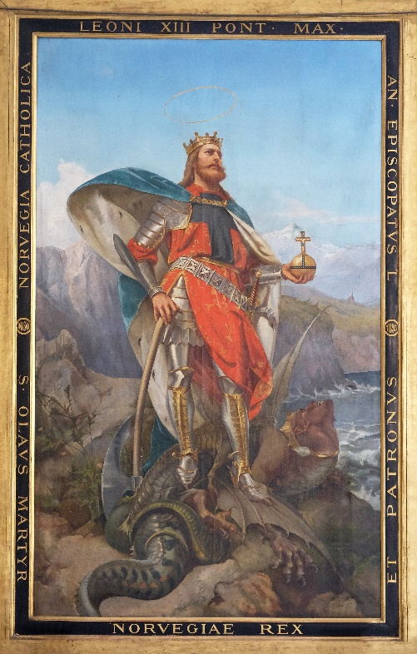

Olav أولاف أصبح ملكا للنرويج
في ذلك الوقت كان هناك ملك الدنمارك هو الذي يسيطر على النرويج. ولكن أولاف قرر أن يصبح ملكا. وهذا هو دأب العديد من الرجال العظماء فهم لن يجدوا أنفسهم إلا في هذا الموقع ، لهذا جمع ملك الدنمارك جيشا عظيما لمطاردة أولاف وطرده من البلاد. لكن أولاف فاز في معركة بحرية عام 1016 وتمكن من أن يحكم جميع أنحاء النرويج.

كان هدف أولاف هو نشر المسيحية في البلاد كلها .فبنى الكنائس ودمر الآلهة الوثنية. تمكن من إقناع الكثيرين بأن يصبحوا مسيحيين، والذين رفضوا الدخول في المسيحية طوعا كان عليهم الاختيار بين قتلهم أو تعميدهم .أما الذين حاولوا معارضته تعرضوا للتعذيب والتنكيل فمنهم من قطع لسانه أو فقئت عينيه.و بعضهم دفن حيا.
Fotografi av maleri: zatletic, Adobe Stock.

Olav أولاف يهرب من البلد
في عام 1028 أبحر الملك الدنماركي وقاد حملة ضد النرويج. كانت له إرادة بالسيطرة على النرويج مرة أخرى. عندما أدرك أولاف أن جيش الملك الدنماركي كان أقوى بكثير من جيشه، قرر الفرار إلى روسيا .ومكث هناك عامين ، حيث تمكن من جمع جيش صغير وعاد إلى النرويج.

معركة ستيكلستاد
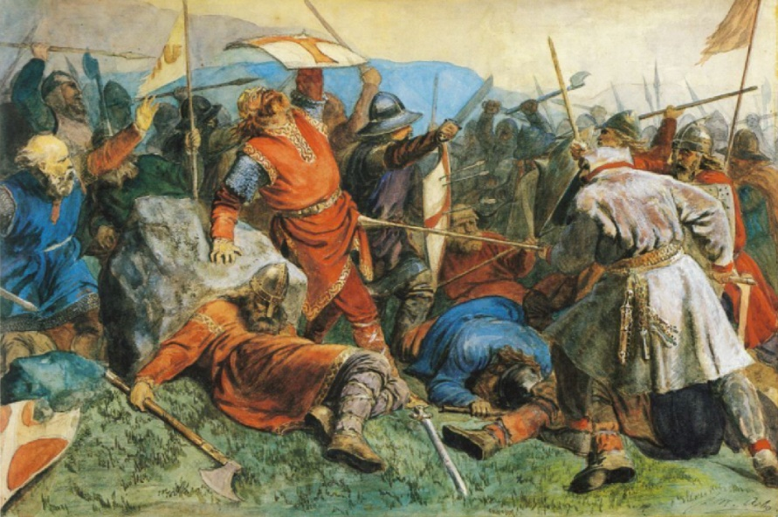
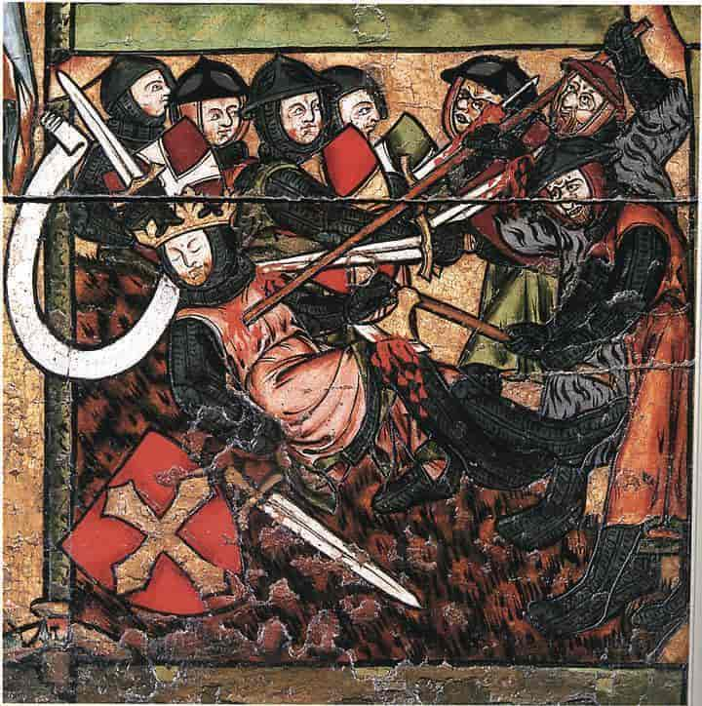
في 29 يوليو 1030 كان أولاف هارالدسون مستعدا للمعركة في ستيكلستاد. ولم يتمكن سوى من جمع 3600 رجل. وكان لدى المعارضين أربعة أضعاف عدد المحاربين. أصبحت معركة دامية. خاض رجال أولاف المعركة بشجاعة ولكن في نهاية المطاف إضطروا إلى التراجع أن يتخلى عنها. ضرب أحد الأعداء الملك وأصابه بفأسه في فخذه. بعدها إنهالت الرماح على الملك، وأصابته في بطنه. وبعد أن طعن بالسيف في حلقه توفي.
Maleri: Peter Nicolai Arbo, lisens: fri.
Fotografi av alter: Lisens: Public domain.

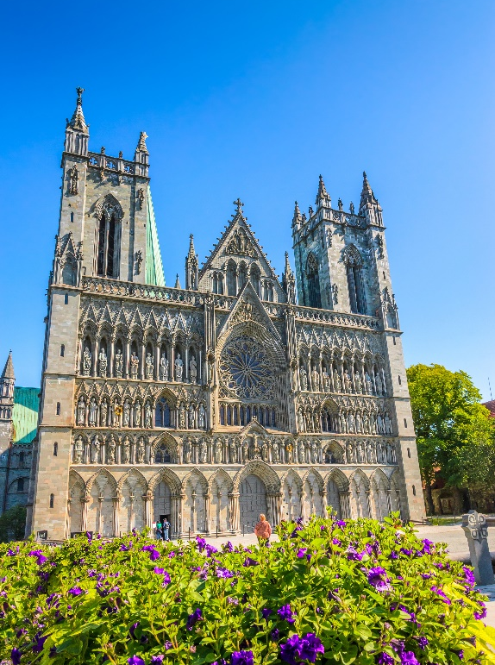
أولاف أصبح قديسا
دفن جثمان الملك أولاف في الرمال في نيدلفا في نيداروس )تروندهايم الآن(. بعد وقت قصير ،حكى الناس أن حدث شيء غريب في القبر . فبعد اثني عشر شهرا وخمس ليال، تم فتح القبر ولم تكن هناك رائحة للجثة مثل رائحة الجثت في القبور العادية بل وجدوا الملك تفوح منه رائحة جميلة. وكان خدين الملك أحمرين كما هو الحال مع رجل حي، ويمكن أن ترى بوضوح أن الشعر والأظافر قد نمت تقريبا كما لو كان على قيد الحياة طوال هذا الوقت .مما جعل الأسقف والملك الجديد وجميع الناس يقتنعون بأن الملك أولاف كان قديسا. تم حفظ الجثة في جرف بكنيسة نيداروس وضع في مربع جميل. وهكذا أصبح ملك أولاف مقدسا، وفي نهاية المطاف بدأ الناس يأتون من جميع أنحاء بلدان الشمال ، ومن أوروبا لزيارة قبره.
Fotografi: Olena, Adobe Stock.

Kilder:
- Midgard 6, samfunnsfag
- Gaia 6, samfunnsfag
- Store norske leksikon

